Муниципальное дошкольное образовательное учреждение «Детский сад № 98»
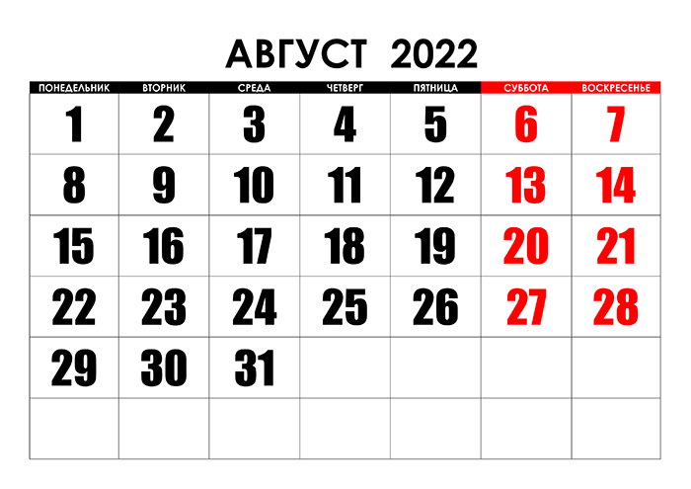
ИНФОРМАЦИОННАЯ ГАЗЕТА
ДЛЯ РОДИТЕЛЕЙ

К А Р А М Е Л Ь К И
август
Множество народных примет связано с августом. Наши предки с помощью многолетних наблюдений пытались предсказать погоду на осень и зиму. Так, теплый и дождливый август сулил изобилие грибов. Частые грозы - признак теплой и длительной осени. Если пчелы в августе начинали закрывать воском летки в ульях, значит ждала суровая зима.

Отгадай загадку
С виду он похож на зонтик,
Только меньше во сто крат.
Коль гроза на горизонте,
Он бывает очень рад.
Если дождик и тепло,
Он считает - повезло!

НАШИ НОВОСТИ
8 июля в России отмечался праздник "День семьи, любви и верности", и в нашем детском саду отмечать такой праздник стало традицией! В этот замечательный и очень теплый праздник – "День семьи, любви и верности" ребята делали открытки и подарки для своих семей, во всех группах прошли веселые развлечения, посвященные празднику.
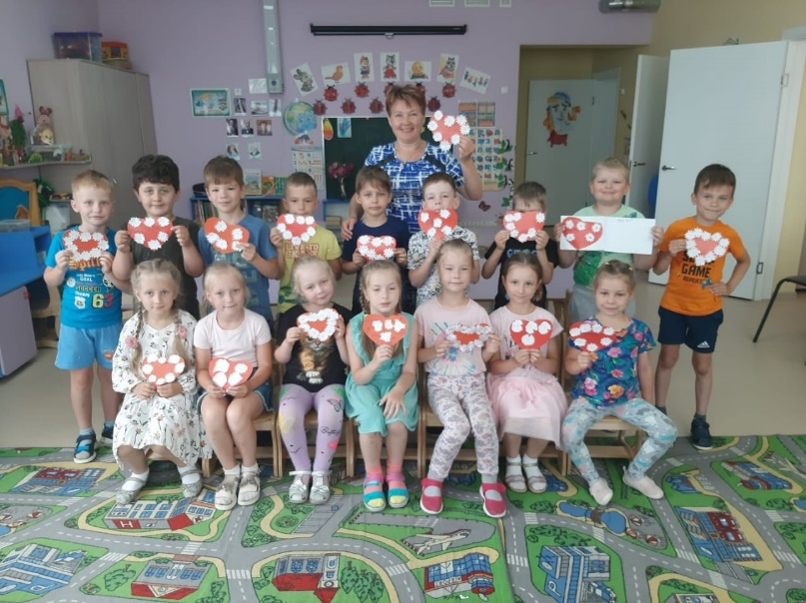

Летом ребята в детском саду каждый день фантазируют, играют и веселятся! В июле наши малыши отправлялись в путешествия к далеким звездам, тушили «пожары», проводили научные эксперименты, и даже занимались поисками лекарственных растений на участках!
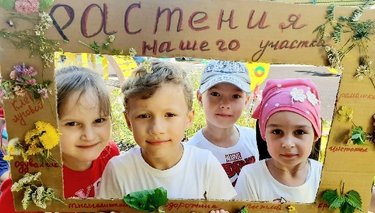
Все активности в детском саду в летний период направлены на оздоровление и поддержание познавательного интереса детей.
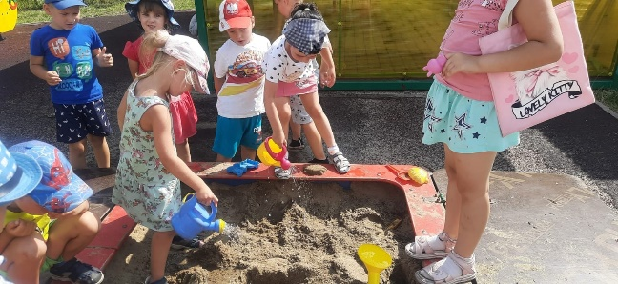

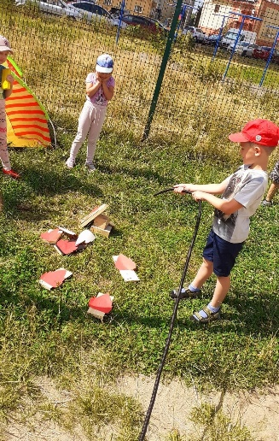
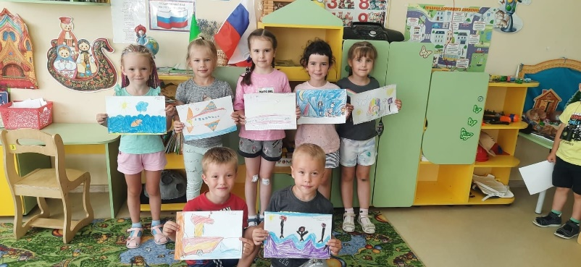

БЕЗОПАСНОЕ ЛЕТО
3 августа состоялась встреча воспитанников подготовительных групп с инспекторами ГИБДД. Они рассказали детям о том, как важно всегда соблюдать Правила дорожного движения, идя в детский сад, гуляя по улице или катаясь на велосипеде.
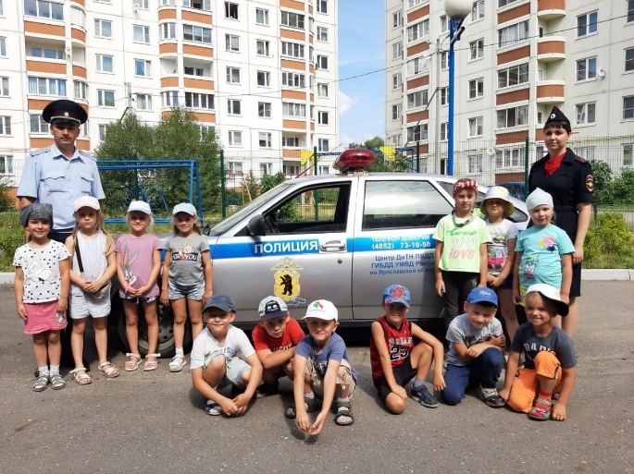
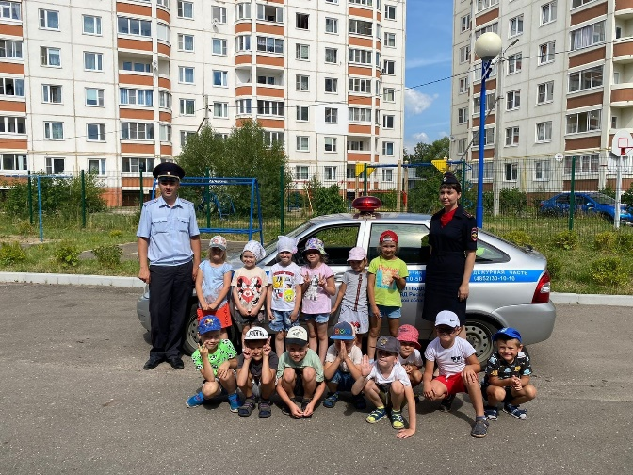
На протяжении встречи дети с большим вниманием слушали инспектора и задавали интересующие их вопросы. Любознательные «Карамельки» с удовольствием отвечали на вопросы!

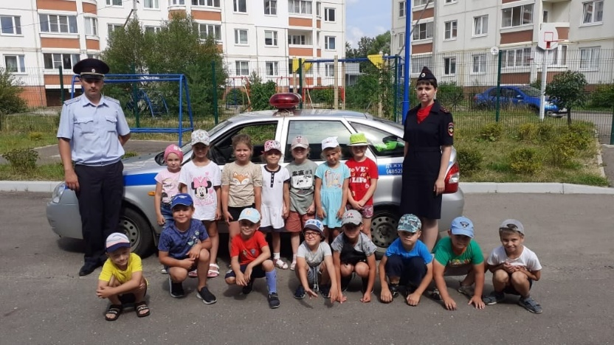

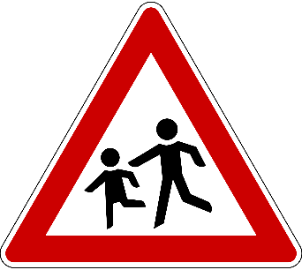
Назови, какие знаки дорожного движения ты знаешь? Здорово!
Какие знаки дорожного движения нарисованы ниже?

Консультация для родителей
«Каникулы» в детском саду

Многих родителей беспокоит вопрос проведения летнего отдыха и возможность посещения ребёнком детского сада в летние месяцы, особенно, если родители работают, а ребёнка не с кем оставить. И чем ближе лето, тем острее стоит этот вопрос.
Безусловно, самый лучший отдых для дошкольника - это быть вместе с мамой и папой, а может быть, сначала с мамой, потом с папой, и таким образом, почти всё лето ребёнок будет отдыхать от детского сада. Да-да, от детского сада тоже нужно отдыхать... А самый лучший отдых - это уехать из шумного города на дачу, в деревню, ближе к лесу или к морю. Ребёнку будет интересно там, где будут его самые близкие люди - его родители, уделяющие ему много своего внимания и времени.
Конечно, детский сад - это очень важно для ребёнка. Здесь каждый малыш гарантированно ролучит и заботу, и присмотр, и весёлые игры и физическое развитие, и полноценное правильное питание. В то же время у родителей во время отпуска ппоявляется время заняться запланированными делами, не отвлекаясь на ребёнка.
Стоит понять и принять мысль, что ваш ребёнок устаёт не меньше вас. Поскольку детей в группе много, то и шума в ней достаточно. Снова обратимся к вашему опыту: вспомните, как вы устаёте от шума в очереди, в транспорте, в торговом центре, на работе... А ваш ребёнок живёт в шуме пять дней в неделю, одиннадцать-двенадцать месяцев в году.
Посещение детского сада для дошкольников - это самая настоящая работа. Посудите сами - им приходится рано просыпаться. И ранний подъём совершенно не учитывает биоритмы ребёнка. Если "жаворонкам" рано вставать не тяжело, то "совам" крайне затруднительно. Просыпаясь на час-два раньше своего оптимального времени, дети находятся в вялом состоянии и в плохом расположении духа почти целый день, "просыпаясь" лишь после тихого часа. Режим дня для детей в детском саду стандартизирован. В принципе, половина детей чувствует себя комфортно, но другая половина страдает. Кому-то слишком легко придерживаться графика и темпа образовательной деятельности. другим тяжело, поэтому, становится неинтересно. Все эти факторы приводят к нарастающему утомлению.
К окончанию учебного года дошкольники устают не меньше, чем школьники и взрослые работающие люди.
Отсюда вывод: отдых дошкольникам нужен не меньше, чем другим людям. Решать вам: сделать ли паузу и насладиться отдыхом и общением со своим ребёнком, дать ли ему полноценный отдых от детского сада хотя бы на один месяц в году?
Какое бы решение вы не приняли, мы желаем вам отличного летнего отдыха и хороших впечатлений!!!

Подготовила воспитатель Коровятцкая Е.О.

